TÍTULO

TÍTULO INGLÊS
Tema da revista em que o trabalho se enquadra (Não aparecerá na publicação)
Autor ^{1,2};
Autor ¹;
Autor²
¹ Grupo de Espeleologia;
² Universidade
E-mail: xxxx@xxx.com
Observação: As informações contidas nesse quadro não serão passadas para a comissão avaliadora.

RESUMO
Os resumos deverão ser no mesmo idioma do artigo, com no máximo 200 palavras. Ao final do resumo devem ser apresentadas entre três a cinco palavras-chave, que são termos usualmente utilizados para a identificação do tema abordado e devem ser separadas umas das outras por ponto-e-vírgula. Título, resumo e palavras-chave devem ser traduzidos para o inglês.
Palavras-Chave: Xxxxxxxxxxx; Xxxxxxxxxx; Xxxxxxxxx; Xxxxxxxxxxx.

ABSTRACT
Xxxxxxxxxxxxxxxxxxxxxxxxxxxxxxxxxxxxxxxxxxxxxxxxxxxxxxxxxxxxxxxxxxxxxxxxxxxxxxxxxxxxxxxxxxxxxxxxxxxxxxxxxxxxxx.
Keywords: Xxxxx; Xxxxxxx; Xxxxxxx; Xxxxxxxx; Xxxxxxx.

INTRODUÇÃO
A formatação deverá ser produzida em folha A4 (retrato), com margens de 1 cm em todos os lados, acima e abaixo. O espaçamento entre as linhas deve ser de 1,0 em todo o pré-texto e texto. Para o corpo de texto, deve-se utilizar fonte Arial tamanho 11, enquanto para legendas de figuras e tabelas, deve-se utilizar o tamanho 10.
Não serão admitidas notas de rodapé, anexo e citações literais longas: estas informações devem estar sintetizadas ao longo do texto.
A primeira linha do parágrafo deve estar posicionada com recuo de 1 cm da margem esquerda do texto.
Os trabalhos devem apresentar uma extensão mínima de 5 páginas e máxima de 12 páginas, incluindo figuras e tabelas.
Os títulos do artigo, das tabelas e das figuras devem estar centralizados. No restante do texto os parágrafos devem estar justificados e as seções devem ser numeradas a partir da introdução.
O texto deve ser composto, basicamente, pelos seguintes elementos:
- Introdução;
- Desenvolvimento, que pode ser dividido em diversas seções e subseções, e deve apresentar materiais e métodos, resultados e discussões;
- Conclusões;
- Agradecimentos devem vir ao final, bem como menções e eventuais fontes financiadoras da pesquisa;
- Referências bibliográficas
As tabelas e figuras devem estar referenciadas no texto e numeradas de acordo com a sequência em que estão distribuídas. As tabelas devem ter seu título localizado na parte superior e as figuras na parte inferior. As tabelas e figuras devem ter preferencialmente 8 cm ou 16 cm de largura e nunca exceder os 17 cm de largura.
Os mapas, croquis, lâminas e demais figuras ou fotografias devem ser enviadas de forma separada do arquivo de texto, com qualidade mínima de 200dpi.
Todos os endereços “URL” no texto (ex: https://see.ufop.br/) deverão estar ativos.

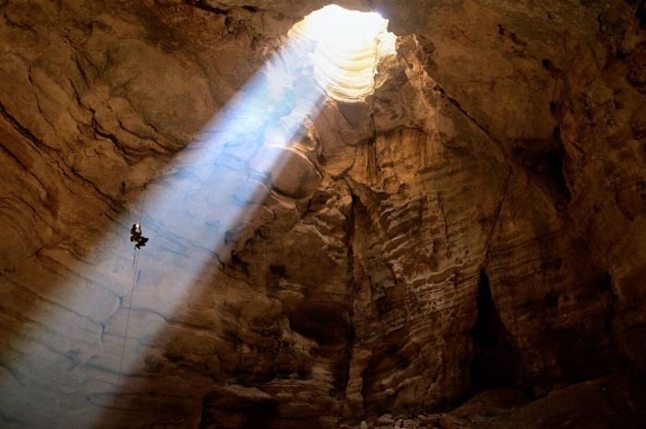
Figura 1: Xxxxxxxxxxxxxxxxx.

MATERIAIS E MÉTODOS
Xxxxx xxxx xxxx xxxx xxxx xxxx xxxx xxxx xxxx xxxx xxxx xxxx xxxx xxxx xxxx xxxx xxxx xxxx xxxx xxxx xxxx xxxx xxxx xxxx xxxx xxxx xxxx xxxx xxxx xxxx xxxx xxxx xxxx xxxx xxxx xxxx xxxx xxxx xxxx xxxx xxxx xxxx xxxx xxxx xxxx xxxx xxxx xxxx xxxx xxxx xxxx xxxx xxxx xxxx xxxx xxxx xxxx xxxx xxxx xxxx xxxx xxxx.

RESULTADOS E DISCUSSÕES

Xxxxxxxxxxxx
Xxxxx xxxx xxxx xxxx xxxx xxxx xxxxx xxxx xxxx xxxx xxxx xxxx xxxx xxxx xxxx xxxx xxxx xxxx xxxx xxxx xxxx xxxx xxxx xxxx xxxx xxxx xxxx xxxx xxxx xxxx xxxx xxxx xxxx xxxx xxxx xxxx xxxx xxxx xxxx xxxx xxxx xxxx xxxx xxxx xxxx xxxx xxxx xxxx xxxx xxxx xxxx xxxx.

Xxxxxxxxxxxx
Xxxxx xxxx xxxx xxxx xxxx xxxx xxxxx xxxx xxxx xxxx xxxx xxxx xxxx xxxx xxxx xxxx xxxx xxxx xxxx xxxx xxxx xxxx xxxx xxxx xxxx xxxx xxxx xxxx xxxx xxxx xxxx xxxx xxxx xxxx xxxx xxxx xxxx xxxx.
Tabela 1: Xxxxxxxxxxxxxxxxxxxxxxxxxxxxxx.
Tabela 1: Xxxxxxxxx.
Xxxxxxx | Xxxxxx | Xxxxxx | Xxxxx

Xxxxx xxxx xxxx xxxx xxxx xxxx xxxxx xxxx xxxx xxxx xxxx xxxx xxxx xxxx xxxx xxxx xxxx xxxx xxxx xxxx xxxx xxxx xxxx xxxx xxxx xxxx xxxx xxxx xxxx xxxx xxxx xxxx xxxx xxxx xxxx xxxx xxxx xxxx xxxx xxxx xxxx xxxx xxxx xxxx xxxx xxxx xxxx xxxx xxxx xxxx xxxx xxxx xxxx xxxx xxxx xxxx xxxx xxxx xxxx xxxx xxxx xxxx xxxx xxxx xxxx xxxx xxxx xxxx xxxx xxxx xxxx xxxx xxxx xxxx xxxx xxxx xxxx xxxx xxxx xxxx xxxx xxxx xxxx xxxx xxxx xxxx xxxx xxxx xxxx xxxx xxxx xxxx xxxx xxxx xxxx xxxx.
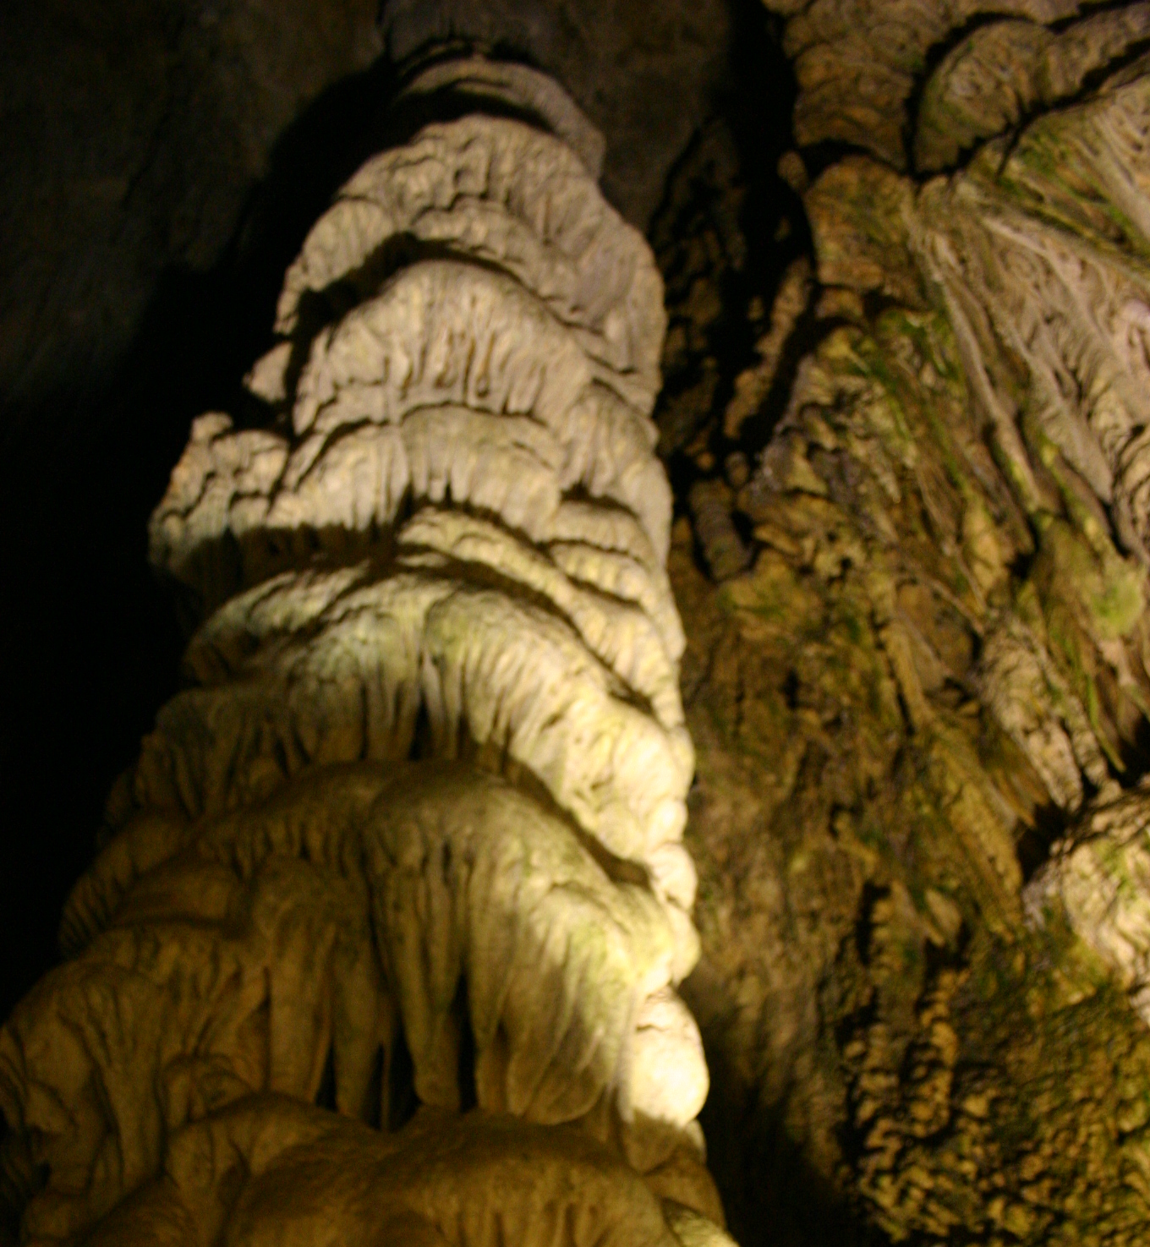
Figura 2: Xxxxxxxxxxxxx.

CONCLUSÕES
Xxxxx xxxx xxxx xxxx xxxx xxxx xxxxx xxxx xxxx xxxx xxxx xxxx xxxx xxxx xxxx xxxx xxxx xxxx xxxx xxxx xxxx xxxx xxxx xxxx xxxx xxxx xxxx xxxx xxxx xxxx xxxx xxxx xxxx xxxx xxxx xxxx xxxx xxxx xxxx xxxx xxxx xxxx xxxx xxxx xxxx xxxx xxxx xxxx xxxx xxxx xxxx xxxx xxxx xxxx xxxx xxxx xxxx xxxx xxxx xxxx xxxx xxxx xxxx xxxx xxxx xxxx xxxx xxxx xxxx xxxx xxxx xxxx xxxx xxxx xxxx xxxx xxxx xxxx xxxx xxxx xxxx xxxx xxxx xxxx xxxx xxxx xxxx xxxx xxxx xxxx xxxx xxxx xxxx xxxx xxxx xxxx xxxx xxxx xxxx xxxx xxxx xxxx xxxx xxxx xxxx xxxx xxxx xxxx xxxx xxxx xxxx xxxx xxxx xxxx xxxx xxxx xxxx xxxx xxxx xxxx xxxx xxxx xxxx xxxx xxxx xxxx xxxx xxxx xxxx xxxx xxxx xxxx xxxx xxxx xxxx xxxx xxxx xxxx xxxx xxxx xxxx xxxx xxxx xxxx xxxx xxxx xxxx xxxx xxxx xxxx xxxx xxxx xxxx xxxx xxxx xxxx xxxx xxxx xxxx xxxx xxxx xxxx xxxx xxxx xxxx xxxx xxxx xxxx xxxx xxxx xxxx xxxx xxxx xxxx.

AGRADECIMENTOS
Xxxxx xxxx xxxx xxxx xxxx xxxx xxxxx xxxx xxxx xxxx xxxx xxxx xxxx xxxx xxxx xxxx xxxx xxxx xxxx xxxx xxxx xxxx xxxx xxxx xxxx xxxx xxxx xxxx xxxx xxxx xxxx xxxx xxxx xxxx xxxx xxxx xxxx xxxx xxxx xxxx xxxx xxxx xxxx xxxx xxxx xxxx xxxx xxxx xxxx xxxx xxxx xxxx xxxx xxxx xxxx xxxx xxxx xxxx xxxx xxxx xxxx xxxx xxxx xxxx xxxx xxxx xxxx xxxx xxxx xxxx xxxx xxxx xxxx xxxx xxxx xxxx xxxx xxxx xxxx xxxx xxxx xxxx xxxx xxxx xxxx xxxx xxxx xxxx xxxx xxxx xxxx xxxx xxxx xxxx xxxx xxxx.

REFERÊNCIAS

XXXX, X. Xxxxxx xxxx xxxxx xxxxxx xxxxx. Yyyyyy, 0000, p. 00-00, 0000.

Referências e citações devem seguir os padrões e normas da Brazilian Journal of Geology. Quando possível é recomendado que se forneça o DOI de cada referência citada.

